
REPUBLIKA HRVATSKA

PRIMORSKO-GORANSKA ŽUPANIJA


GRAD DELNICE

MJESNI ODBOR DELNICE
KLASA: 025-02/23-01/03
UR BROj: 2170-6-6-3-1-25-47
Delnice, 04. prosinac 2025.

ZAPISNIK S 14. SJEDNICE MJESNOG ODBORA DELNICE
Dnevni red:
1. Usvajanje zapisnika sa 13. sjednice Mjesnog odbora Delnice
2. Rasprava o očitovanju stručnih službi Grada Delnice o pitanjima vijećnika
3. Preraspodjela financijskih sredstava po naputku Stručnih službi Grada Delnica
4. Razno

Prisutni:
Goran Crnković (HDZ)
Dario Zetović (HDZ)
Matteo Komadina (HDZ)
Nikolina Štimac (HDZ)

Odsutni:
Hrvoje Ljubobratović (SDP)
Ivan Piškor (HS)

Sjednica je započela u 16:00 sati.

1. Usvajanje zapisnika sa 12. Sjednice Mjesnog odbora Delnice
Zapisnik sa 13. Sjednice Mjesnog odbora Delnice je jednoglasno prihvaćen.

2. Rasprava o očitovanju stručnih službi Grada Delnice o pitanjima vijećnika
Na prošloj sjednici smo raspravljali kako nismo dobili odgovore na pitanja vijećnika Mjesnog odbora Delnice prema stručnim službama grada Delnice.

Nažalost, do početka sjednice još uvijek nismo dobili odgovore na zapisnik od 12. sjednice i 13. sjednice Mjesnog odbora Delnice.

3. Preraspodjela financijskih sredstava po naputku Stručnih službi Grada Delnica
Po naputku stručnih službi grada Delnica, dužni smo napraviti preraspodjelu preostalih financijskih sredstava.
Obzirom da je od planiranih 200 eura za skakaonicu ostalo još 168,63eura, ta sredstva se preraspoređuju za čašćenje građana povodom nadolazećih blagdana.
4. Razno
Pod točkom razno vijećnici su postavili pitanja:
Goran Crnković (HDZ);
Kako je oglašena Javna rasprava o Studiji o utjecaju na okoliš eksploatacije tehničko – građevnog kamena na ekspoatacijskom polju „Ciganska dražica“, a Mjesni odbor Delnice nije o tome obaviješten, dolaze upiti građana šta se misli poduzeti, pa molimo da nam se ipak malo objasni o čemu se radi, da se ne čeka otvaranje javne rasprave.
Tijekom vikenda 21.11.2025. i 22.11.2025. nakon padanja snijega, vrši se redovno čišćenje i posipavanje kolnika, međutim nogostupi nisu uopće posipavani.
U nedjelju je Grad bio pun gostiju i sva sreća da se nije nešto dogodilo jer se još napravio i led, a u prilogu se vidi kakvo je bilo stanje još u ponedjeljak ujutro, čak i na nekim prometnicama.
Trebalo bi se obratiti pažnju na posipavanja.
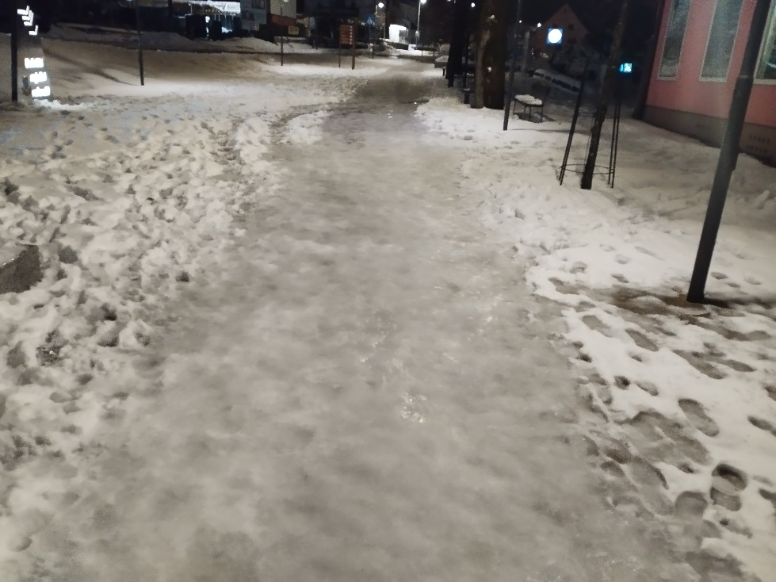
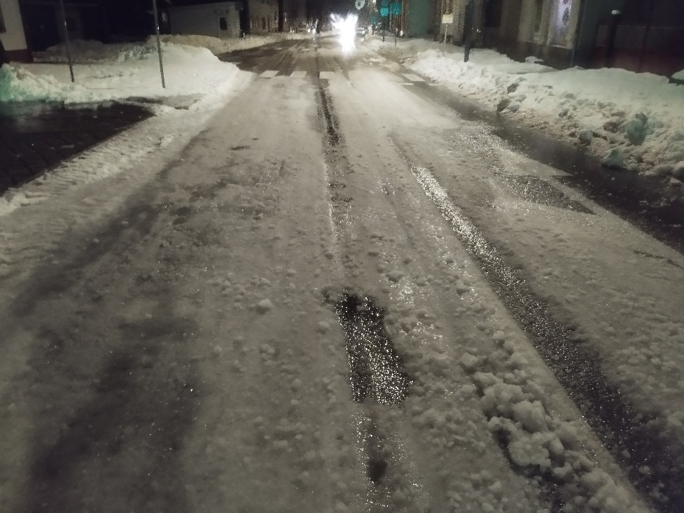
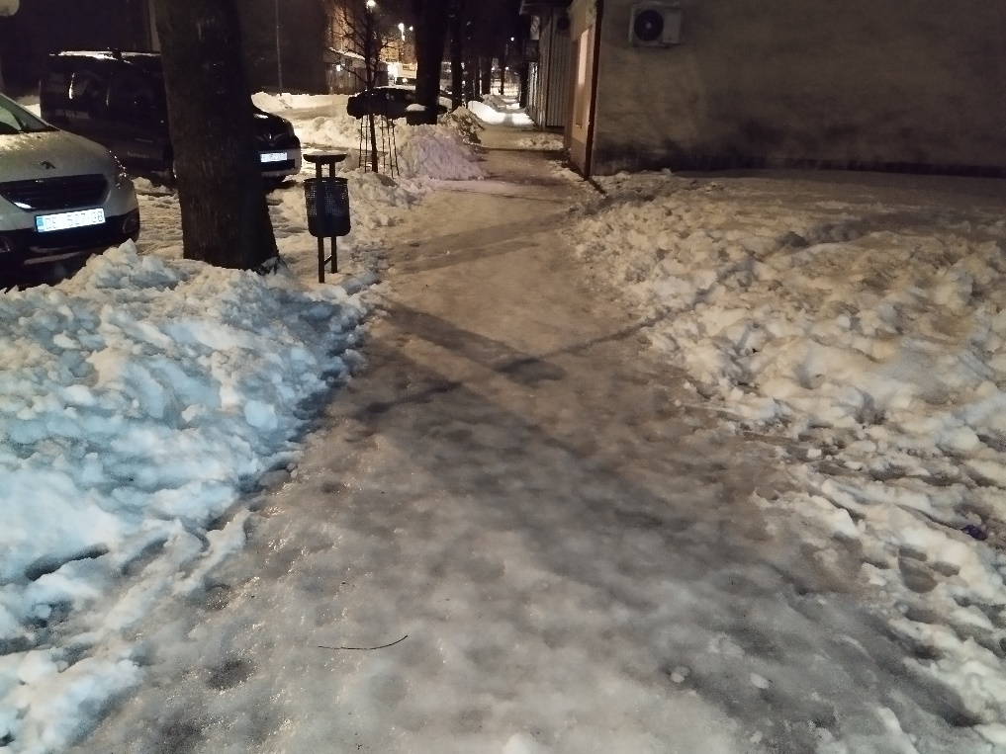
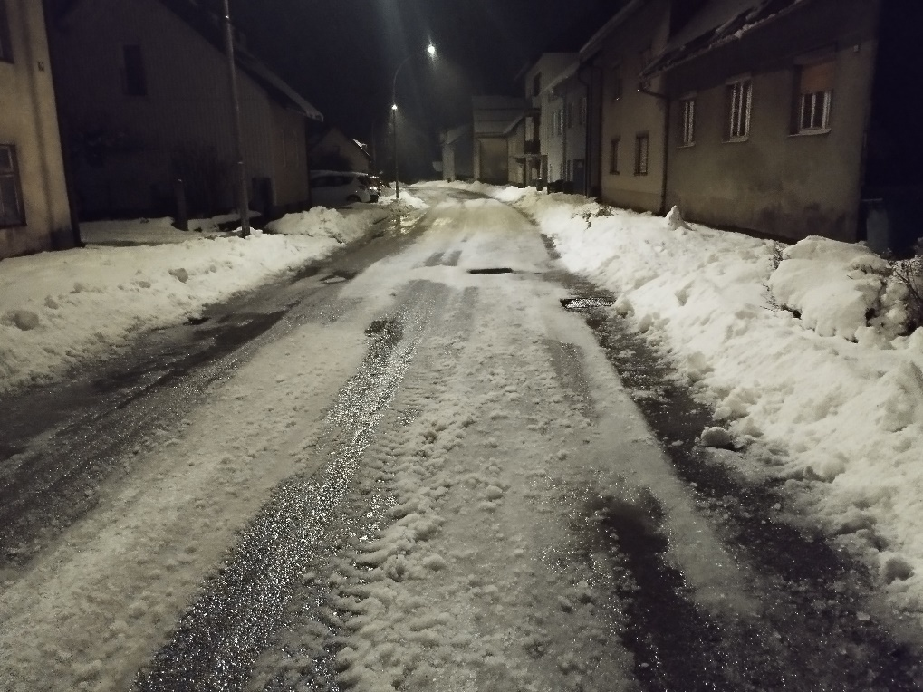
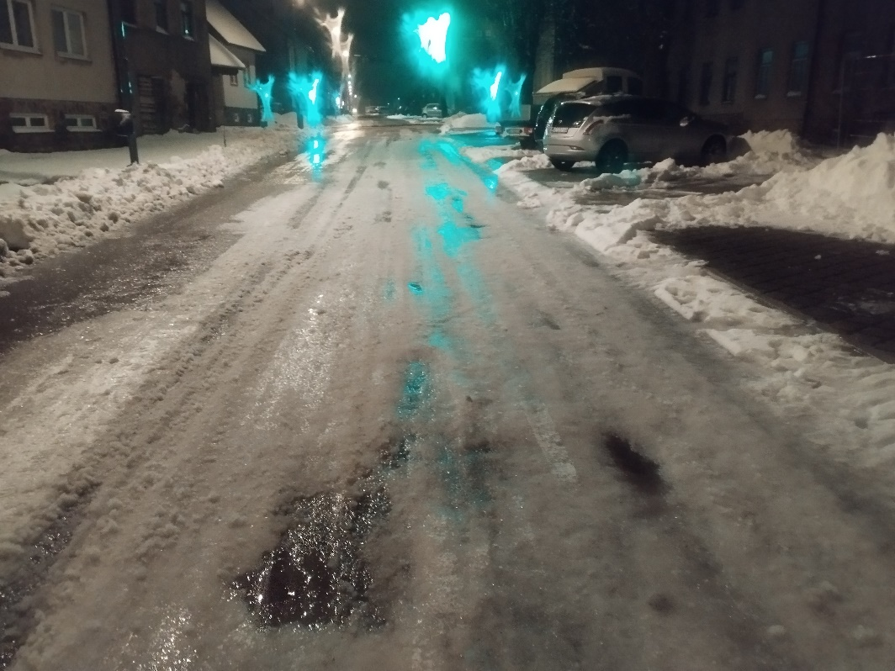
Dana 28. studenog. 2025. kod izvođenja radova na staroj šumarskoj školi, nakon šta su izvođači radova dva dana palili drvenu građu, došlo je do intervencije vatrogasaca.
Grad kao investitor trebao bi upozoriti izvođača, osobito jer u troškovniku stoji da se otpad odvozi i to se naplaćuje.
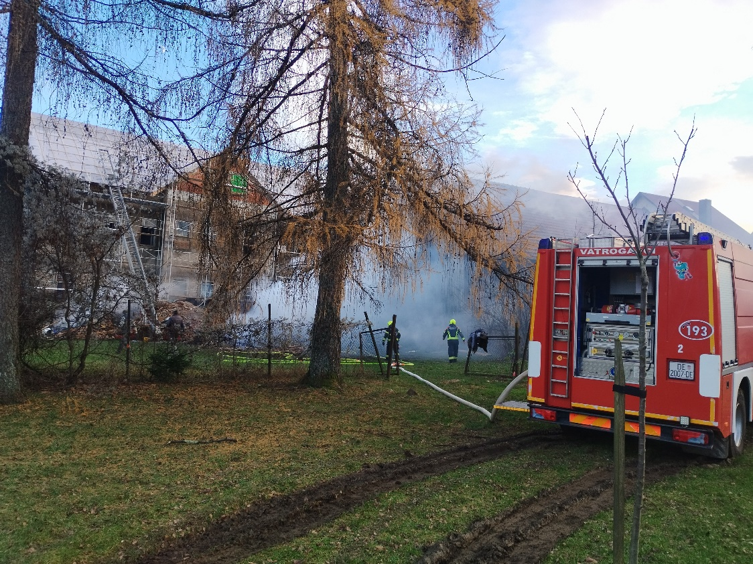

Dobili smo dojavu građana da ne radi prometna signalizacija za pješake na Lujzijani i njezina rasvjeta, kao i rasvjeta kod apoteke.
Prijedlog je građana da se postavi i rasvjetno tijelo prema Hitnoj pomoći kod Doma zdravlja.
Dobili smo i upit građana o prostoru kraj zgrada kraj bivšeg restorana „Pleter“ u ulici S. Radića, naime prostor služi kao odlagalište ogrijeva, ali i ostalog otpada. Može li komunalni redar nešto napraviti u vezi toga?
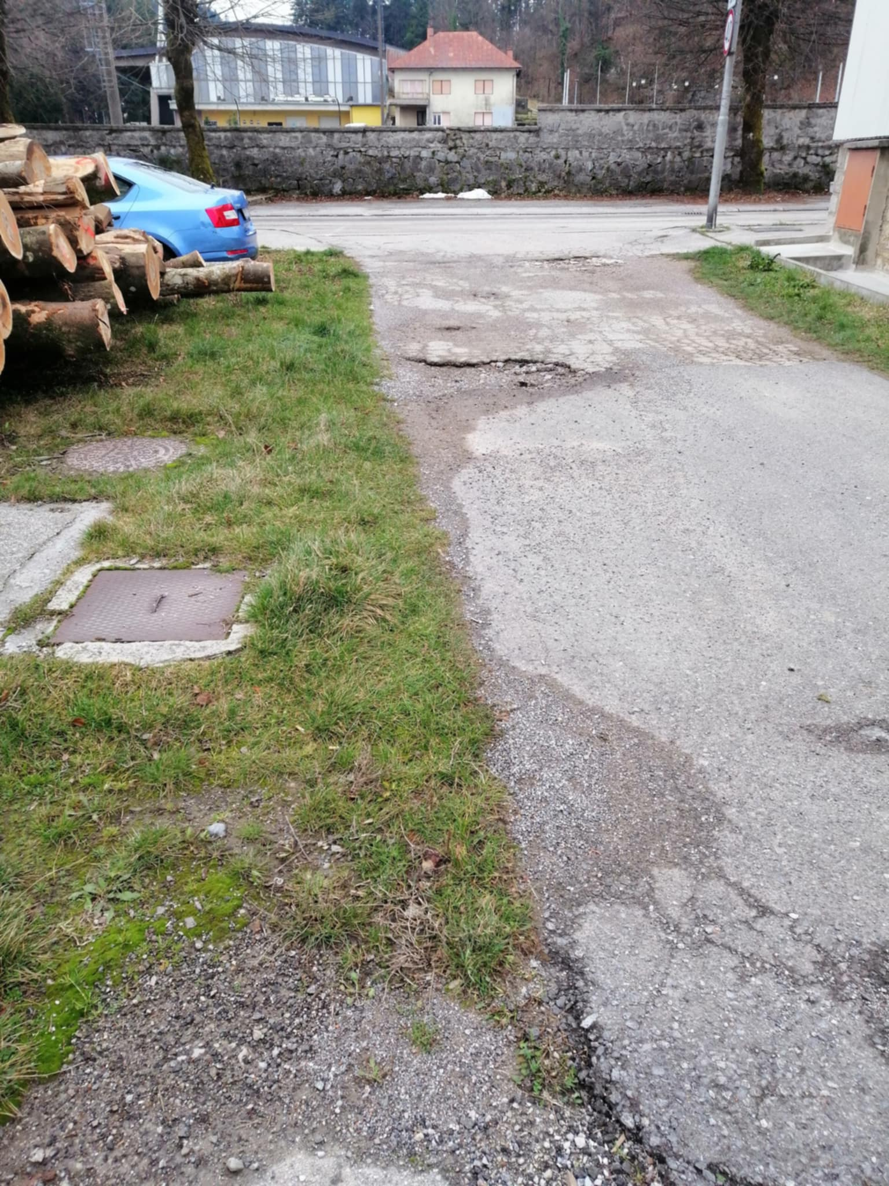
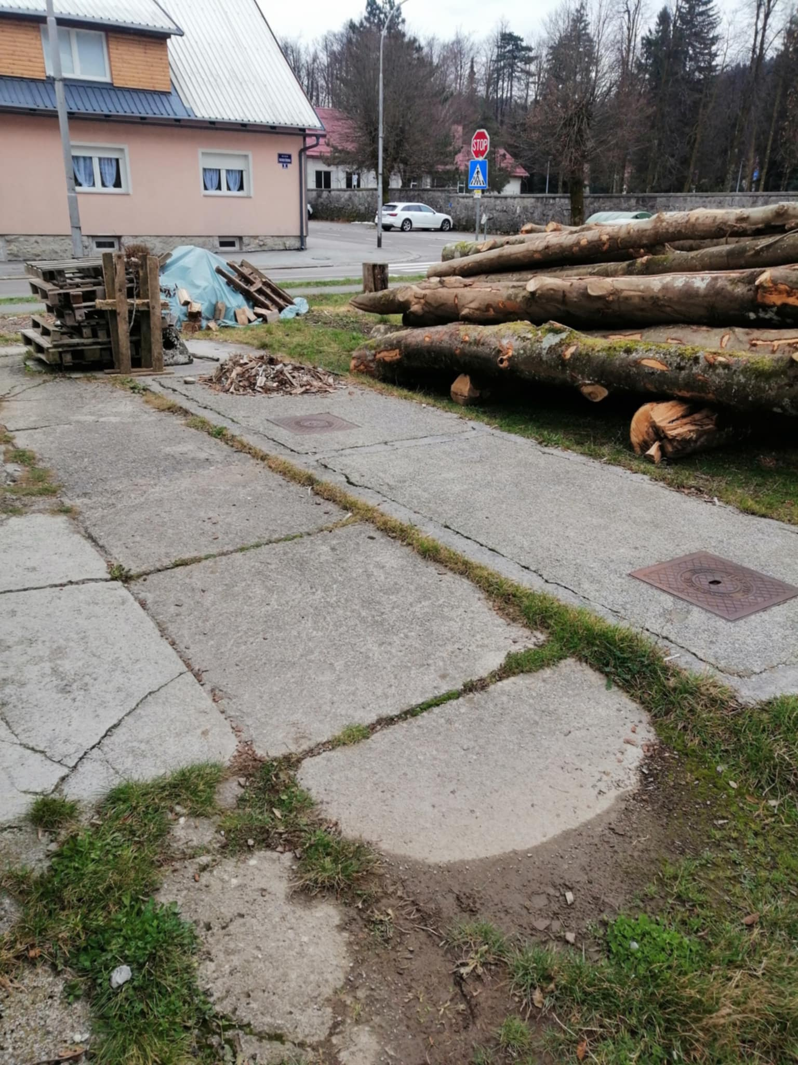

Na novo uređenom dječjem igralištu „Mali parkić“ došlo je do puknuća sajle na jednom od rekvizita, pa bi trebalo obratiti pažnju i izvršiti popravak da ne dođe do kakve ozljede.
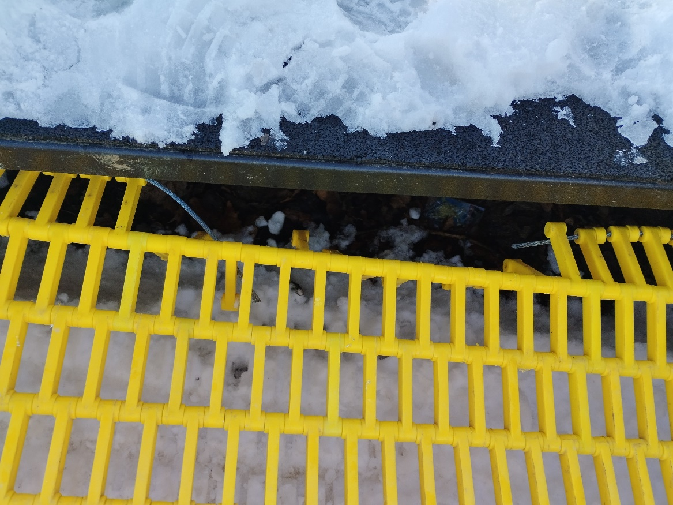
Sjednica je završila u 18:40 sati.

Zapisnik sastavio: Predsjednik Mjesnog odbora Delnice
Dario Zetović Goran Crnković

